我院聘任IEC标准专家Christoph Brunner为兼职教授

2015年11日9日，我院在鸿远楼举行兼职教授聘任仪式。吕传毅校长出席仪式并为受聘教授Christoph Brunner颁发聘书，副校长刘国华、人事处负责人、电气学院负责人出席聘任仪式。淄博市技术监督局副局长张同秀等到会祝贺。
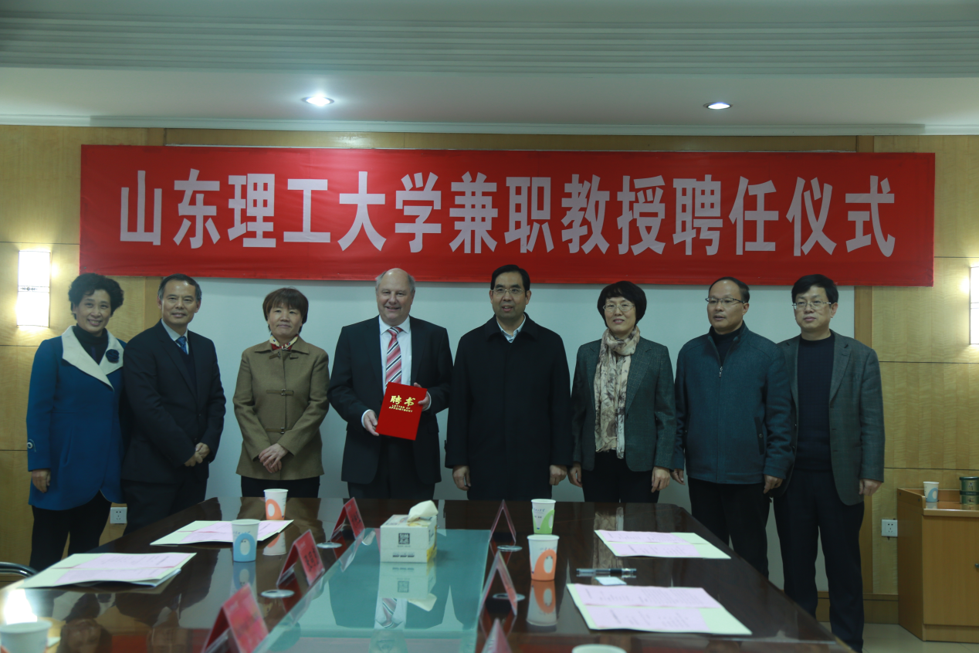Christoph Brunner先生于1983年毕业于瑞士联邦理工学院(ETH)，现为IEEE电力工程学会Fellow、IEEE标准协会高级会员、UCA国际用户工作组委员会国际顾问、IEEE电力工程学会继电保护委员会及其H分会成员。Brunner先生目前担任IEC TC57第10工作组（WG10）的召集人（该工作组负责IEC 61850标准的修订和发布工作），同时也是IEC TC57第17、18、19工作组成员。在公共事业领域和自动化产业具有25年以上的从业经验,曾担任ABB苏黎世有限公司项目经理，期间负责变电站自动化过程层的通信体系架构方面的工作。后成立电力咨询公司IT4POWER并担任总裁。
聘任国际标准专家Christoph Brunner为我校兼职教授，将有助于加强我校与IEC TC57的合作，进一步促进我校电气工程学科在配电网IEC61850领域的研究。
（电气学院）

